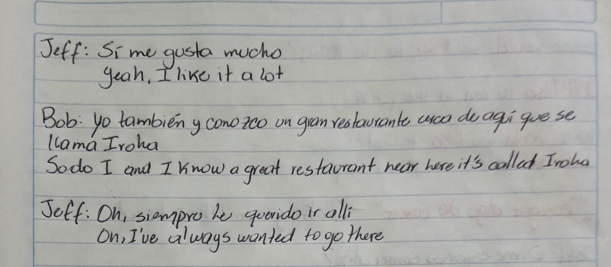
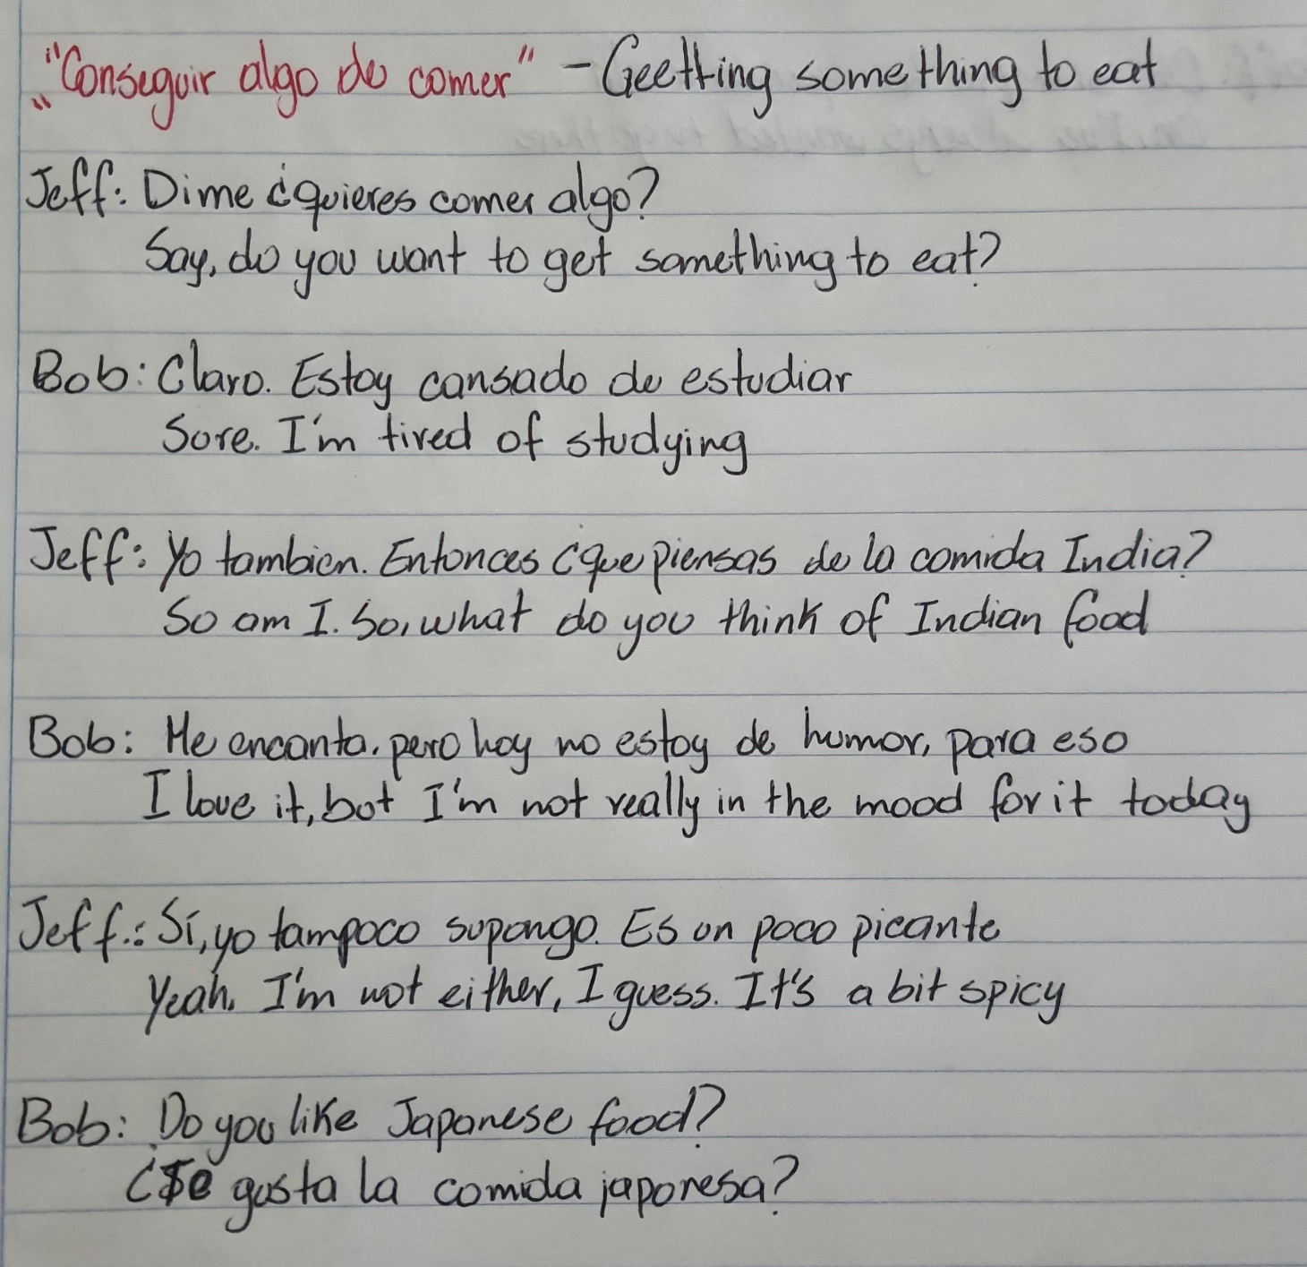
KARLA JIMENA QUIÑONEZ TERCERO BÁSICO

